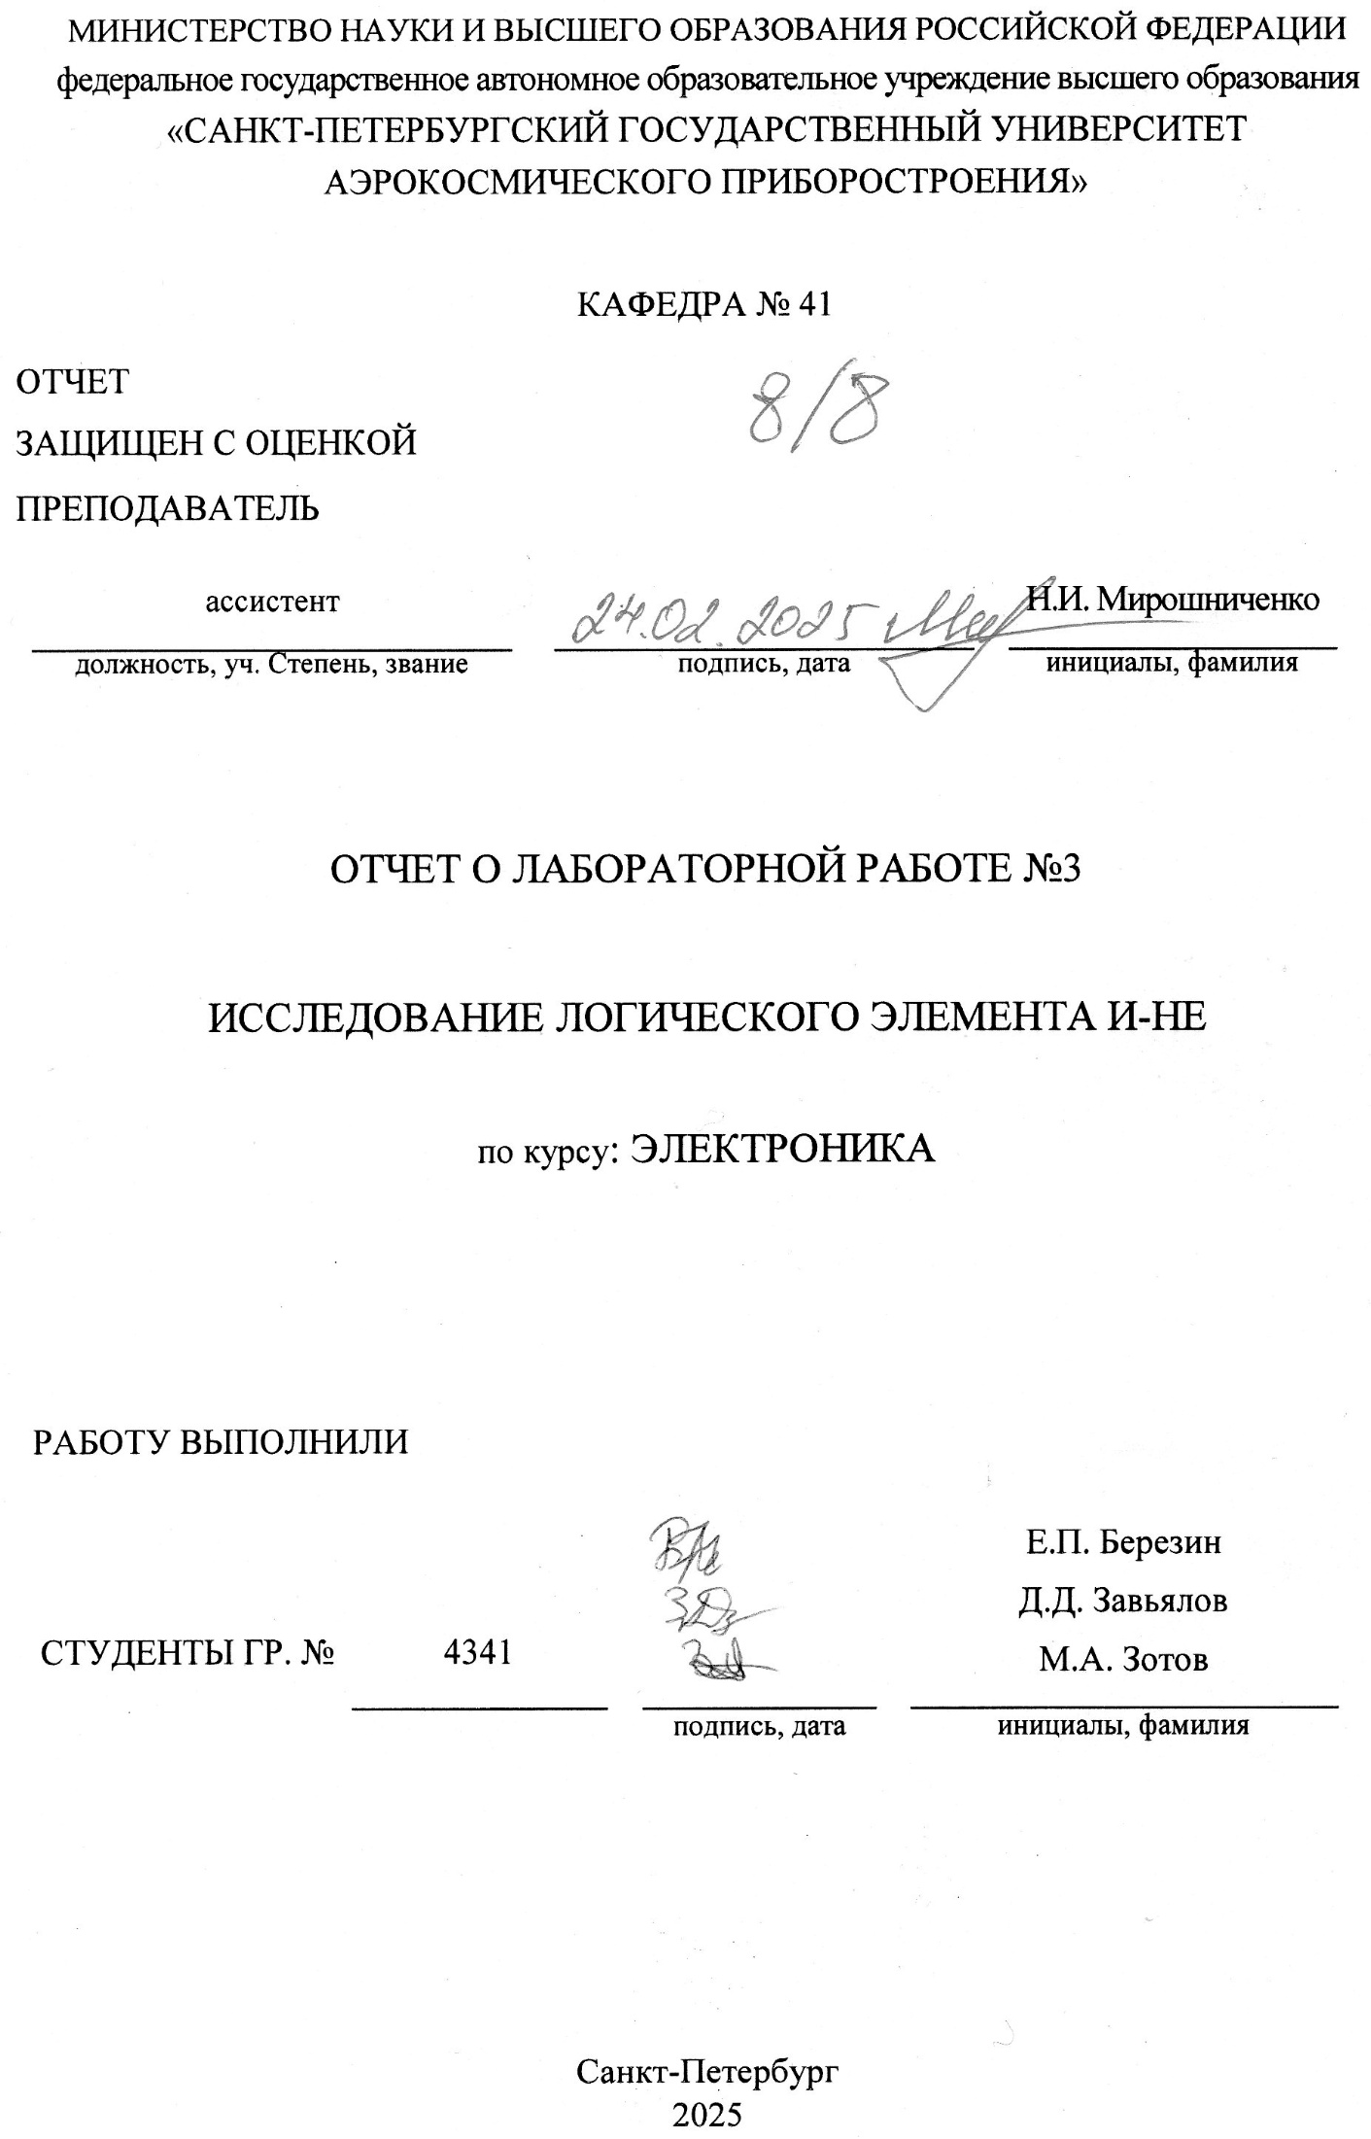
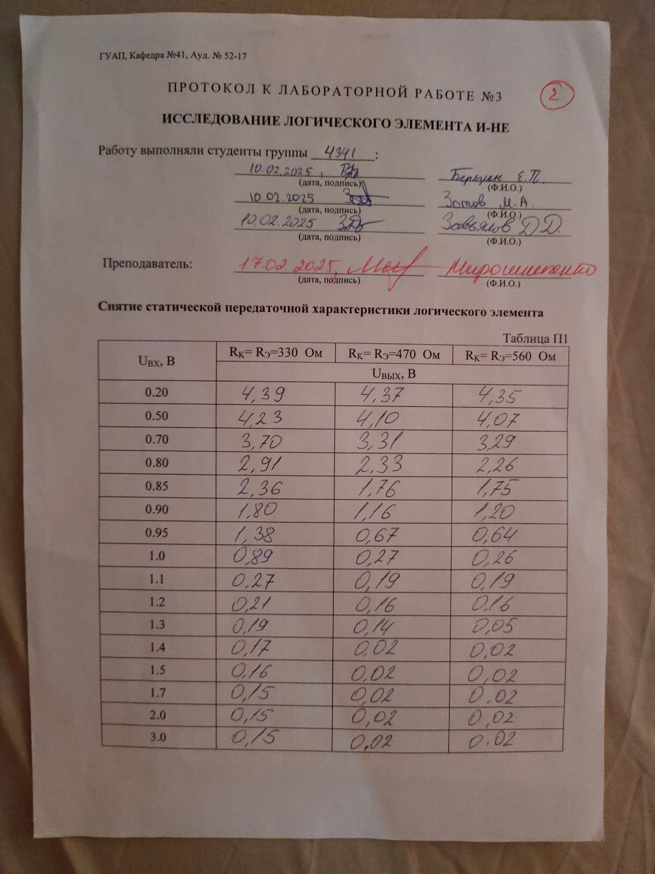
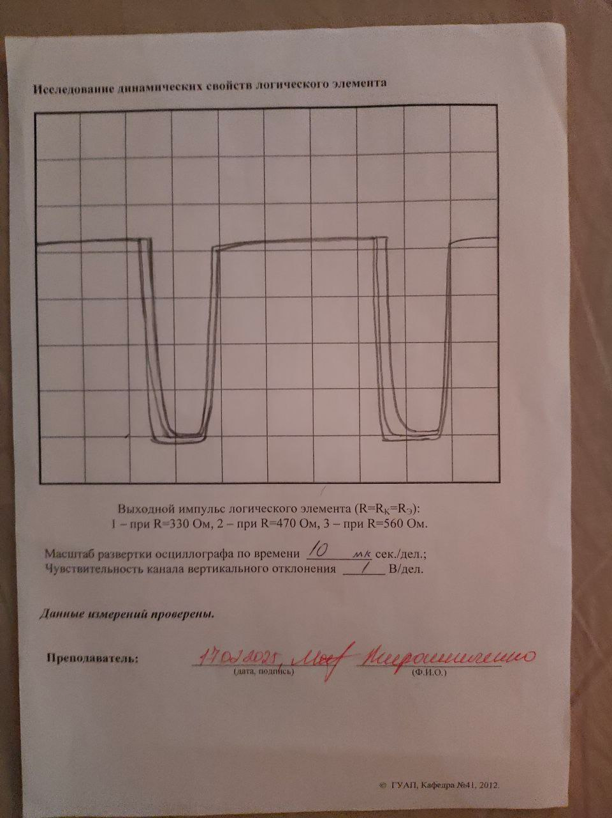

1 Цель работы
Целью данной работы является изучение схемотехники, основных параметров и характеристик логического элемента И-НЕ, являющегося базовым элементом цифровых интегральных микросхем.

2 Принципиальные электрические схемы логических элементов И-НЕ
Диоды VD1, VD2 и резистор R1 образуют входную логическую схему, выполняющую операцию логического умножения: для напряжения в точке А справедливо YA=X1·X2. Диод VD3 смещает уровень напряжения в точке А на величину прямого падения напряжения на диоде. Транзистор VT1 с резистором R3 служит усилителем-инвертором, т. е. формирователем выходного сигнала и элементом логического отрицания. Простейшая схема элемента И-НЕ диоднотразинсторной логики (ДТЛ) приведена на рис. 1.
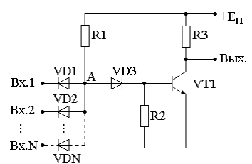
Рисунок 1 – Схема логического элемента ДТЛ

Усовершенствованная схема ДТЛ-элемента И-НЕ, представленная на рис. 2, собрана на транзисторах VT1, VT2 и VT3. Такой логический элемент (ЛЭ) обладает низким выходным сопротивлением при обоих состояниях выходного напряжения и, следовательно, способен обеспечивать более высокую нагрузочную способность и повышенное быстродействие по сравнению с предыдущем элементом.
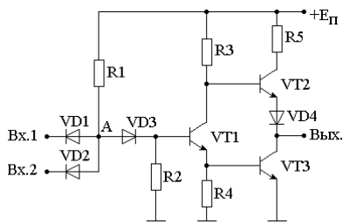
Рисунок 2 – Схема усовершенствованного логического элемента ДТЛ

В состав рассматриваемого ЛЭ входят три каскада:
– входной каскад на многоэмиттерном транзисторе VT1 с резистором R1 в цепи базы;
– фазорасщепительный каскад на транзисторе VT2 с резистором R2 в цепи коллектора и узлом, выполненным на компонентах R3, R4 и VT3 в цепи его эмиттера;
– выходной каскад, схема которого не отличается от приведенной на рис. 2.
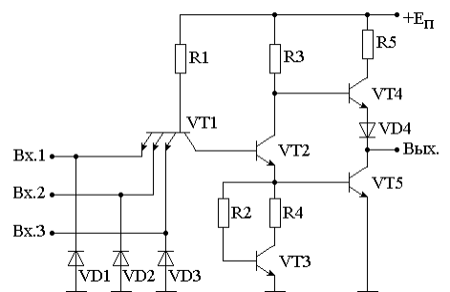
Рисунок 3 – Схема базового логического элемента ТТЛ

3 Снятие статической передаточной характеристики логического элемента
Результаты измерения приведены в таблице 1.
Таблица 1 – Результаты измерений
U_{BX}, B | R_{K} = R_{Э} = 330 ОМ | R_{K} = R_{Э} = 470 ОМ | R_{K} = R_{Э} = 560 ОМ
 | U_{BЫX}, B
0,20 | 4,39 | 4,37 | 4,35
0,50 | 4,23 | 4,10 | 4,07
0,70 | 3,70 | 3,31 | 3,29
0,80 | 2,91 | 2,33 | 2,26
0,85 | 2,36 | 1,76 | 1,75
0,90 | 1,80 | 1,16 | 1,20
0,95 | 1,38 | 0,67 | 0,64
1,0 | 0,89 | 0,27 | 0,26
1,1 | 0,27 | 0,19 | 0,19
1,2 | 0,21 | 0,16 | 0,16
1,3 | 0,19 | 0,14 | 0,05
1,4 | 0,17 | 0,02 | 0,02
1,5 | 0,16 | 0,02 | 0,02
1,7 | 0,15 | 0,02 | 0,02
2,0 | 0,15 | 0,02 | 0,02
3,0 | 0,15 | 0,02 | 0,02

4 Графические зависимости U_{вых}=f(U_{вх})
Графические зависимости U_{вых}=f(U_{вх}) при разных сопротивлениях R_{К} и R_{Э} показаны на рис. 4.
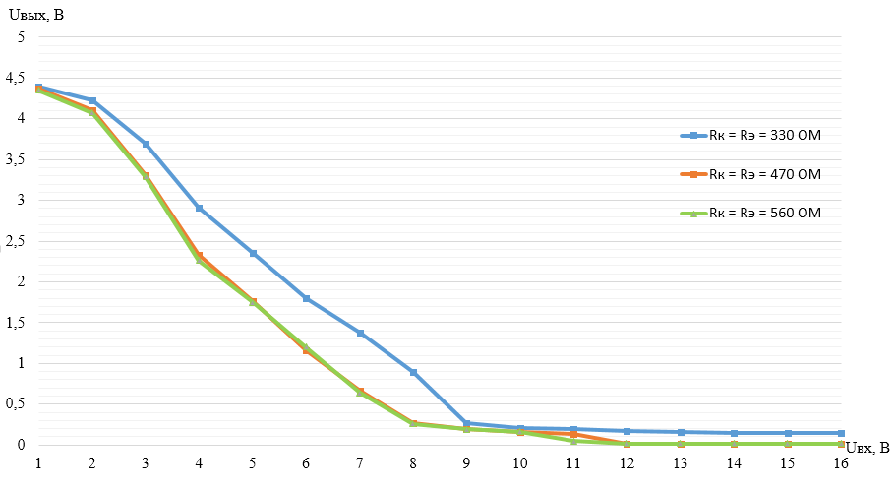 Рисунок 4 – Графические зависимости Uвых=f(Uвх)

5 Осциллограммы выходных импульсов ЛЭ
Осциллограммы выходных импульсов ЛЭ, снятых при различных значениях R_{К} и R_{Э}, приведены на рис. 5.
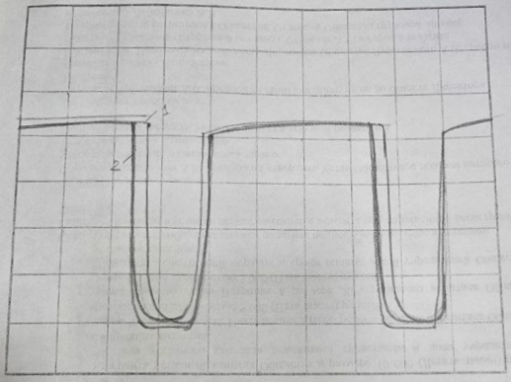
Рисунок 5 – Осциллограммы входных импульсов ЛЭ
Выводы
В ходе выполнения лабораторной работы были построены три статические характеристики ЛЭ при трех разных сопротивлениях. При анализе этих характеристик было установлено, что ближе всего к идеальной является характеристика при R_{К}=R_{Э}=560 Ом, так как спад напряжения на графике у этой характеристики является наиболее близким к идеальному по сравнению с прочими.
Исходя из осциллограммы, можно сделать вывод, что большее быстродействие также обеспечивается при R_{К}=R_{Э}=560 Ом, потому что фронт и спад выходного импульса при данном значении наименее сглажен.

